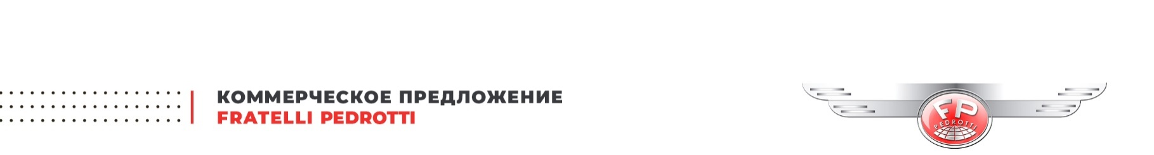
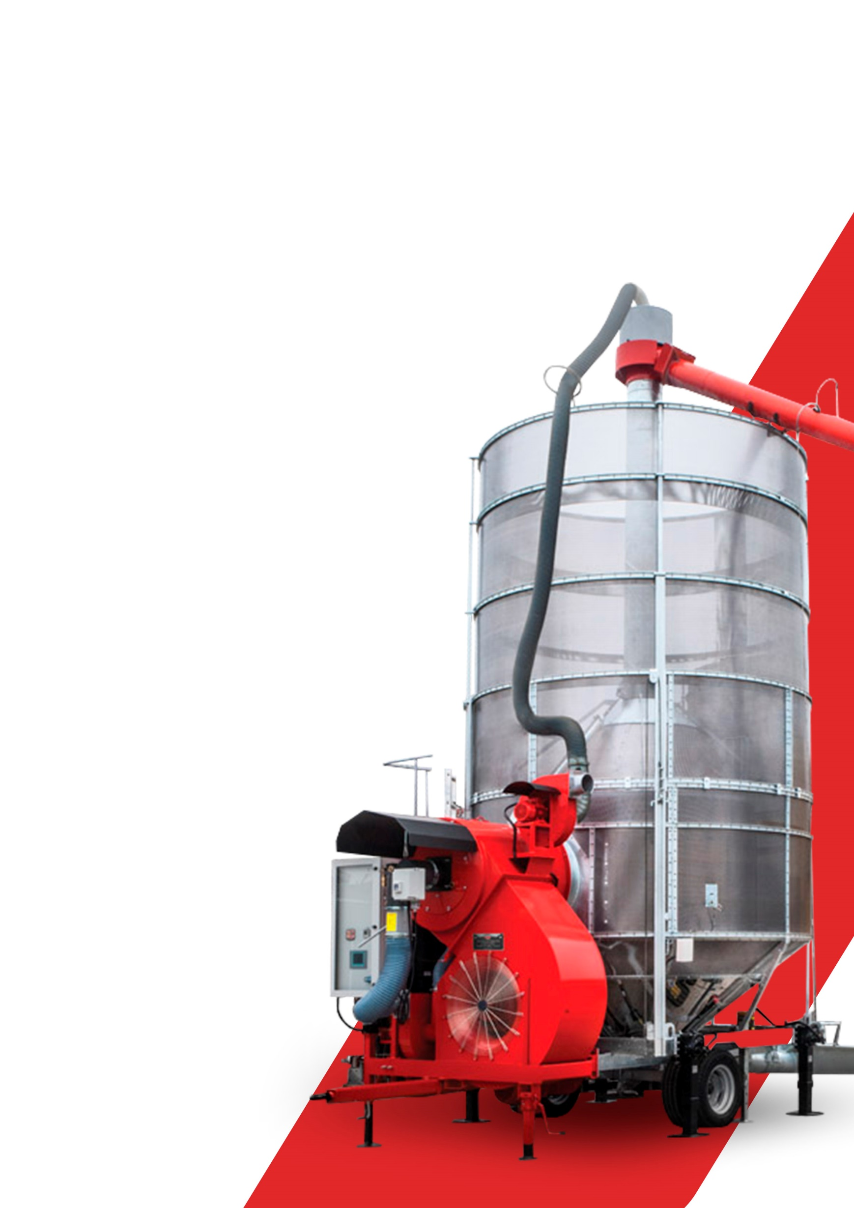

МОБИЛЬНАЯ ЗЕРНОСУШИЛКА
FRATELLI PЕDROTTI LARGE 300


ВАШИ ВЫГОДЫ С FRATELLI PEDROTTI:
ЗЕРНОСУШИЛКА В 4 РАЗА СОКРАЩАЕТ РАСХОДЫ ПО СУШКЕ ЗЕРНА, ПОЗВОЛИТ СЭКОНОМИТЬ 900 РУБ/Т
ИЛИ 900 000 РУБ НА 1000 Т
20% ЭКОНОМИИ ЭЛЕКТРОЭНЕРГИИ
ЗА СЧЁТ 3 ЭЛЕКТРОДВИГАТЕЛЕЙ,
А ИМЕННО ДО 3500 Р/СУТКИ
ЭЛЕКТРОННАЯ СИСТЕМА УПРАВЛЕНИЯ
И БЕЗОПАСНОСТИ В БАЗОВОЙ
КОМПЛЕКТАЦИИ
ЭКОНОМИЯ ДО 2 МЛН, БЕЗ ПРОЕКТА
И СТРОИТЕЛЬНЫХ РАБОТ
ГАРАНТИЯ 5 ЛЕТ
НА ВСЕ МОДЕЛИ


ТЕХНИЧЕСКИЕ ХАРАКТЕРИСТИКИ

Данные/Модель | LARGE 300
Ёмкость камеры сушки (м3) | 40
Ёмкость камеры сушки (т) | 30
Центральный шнек Ø350 мм | пропуск т/ч 90
Загрузочный шнек Ø250 мм | пропуск т/ч 60
Высота в рабочем положении, мм | 8 370
Мощность электродвигателя (кВт) | 45
Требуемая мощность ВОМ, (л.с.) | 90
Расход топлива (л/т, %) | 0,9
Время загрузки/разгрузки, мин. | 30/20
Время сушки от 20 до 15 %, мин. | 100
Время охлаждения, мин. | 45

ПРОИЗВОДИТЕЛЬНОСТЬ (М3/СУТКИ) В РАЗНЫХ РЕЖИМАХ

Культура сушки | Продовольственный | Семенной
Кукуруза (28% - 14%) | 195 | 98
Пшеница (20% - 15%) | 280 | 140
Рапс (14% – 9%) | 260 | 130
Подсолнечник (12%-8%) | 171 | 143

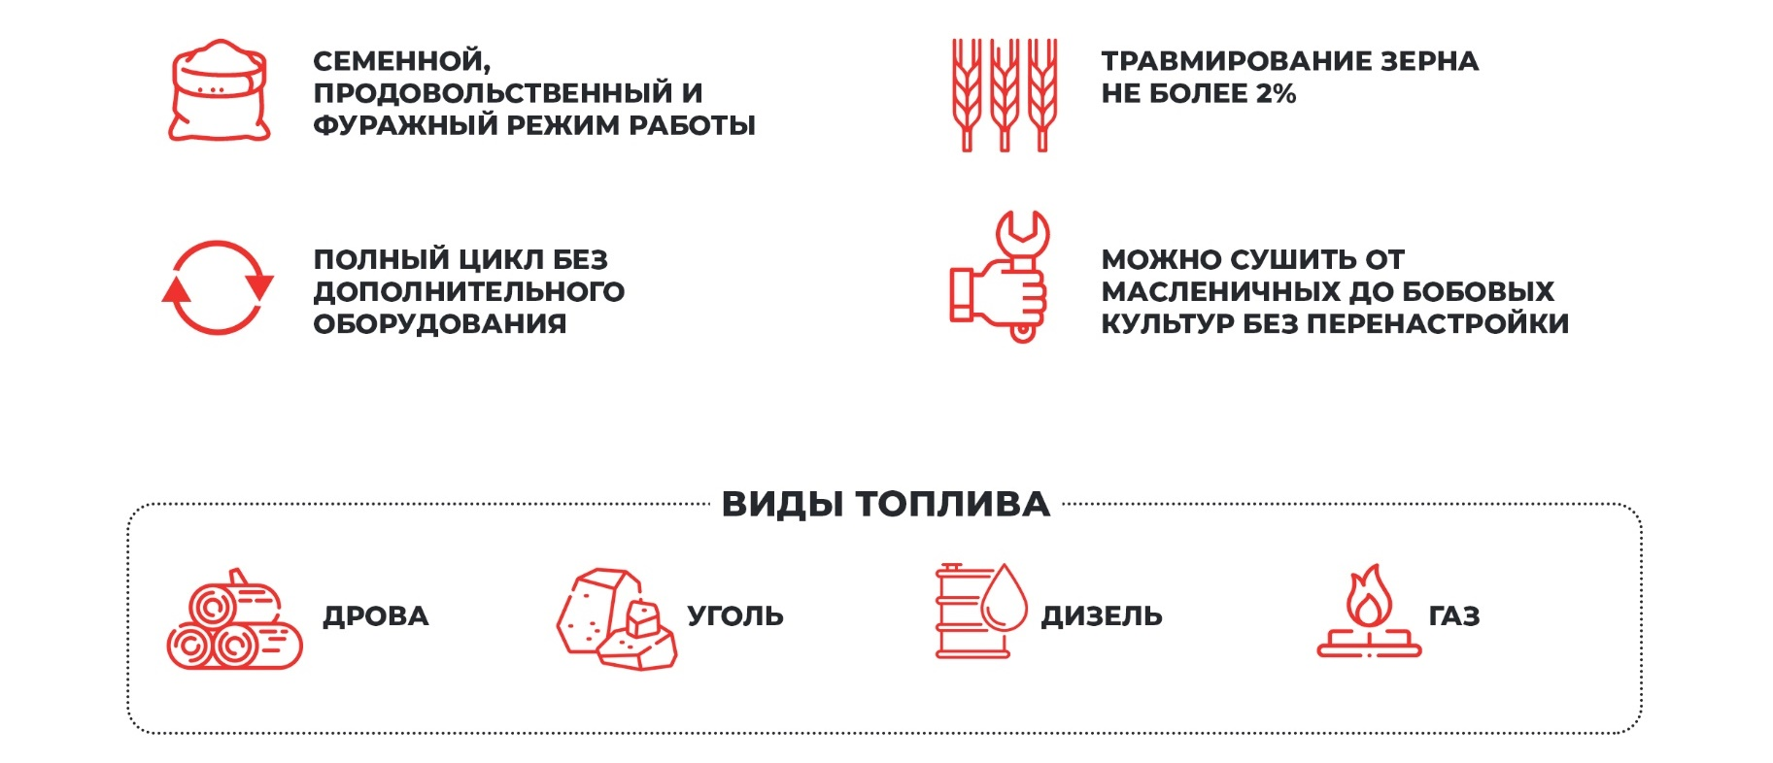

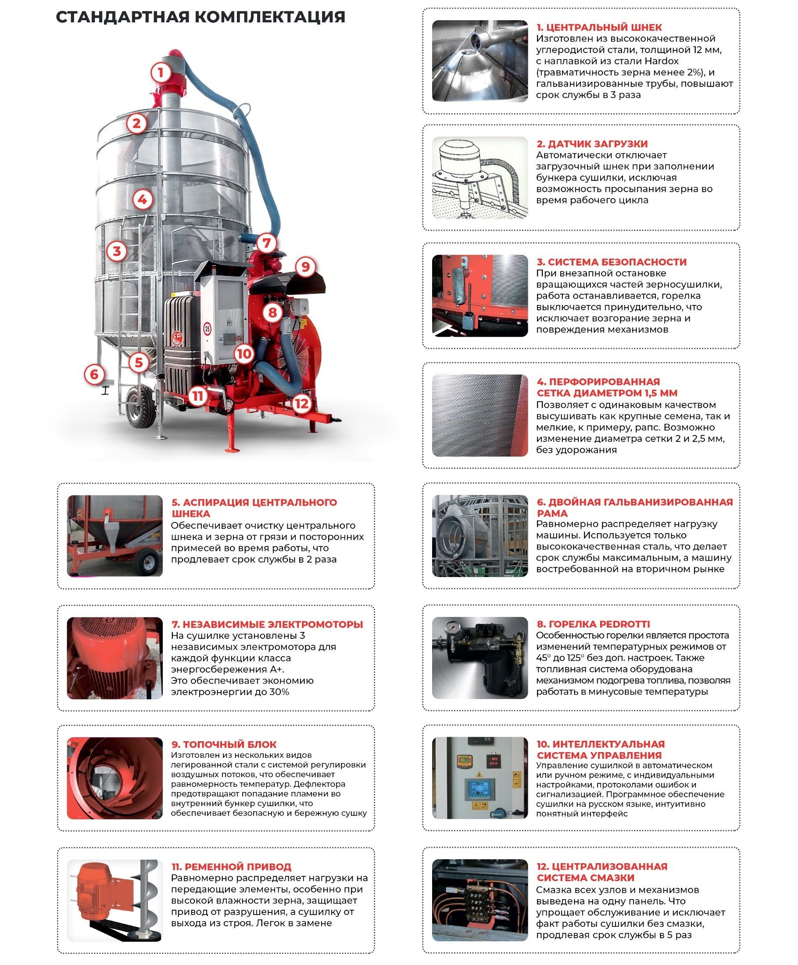

МОБИЛЬНАЯ ЗЕРНОСУШИЛКА FRATELLI PEDROTTI LARGE 300 | ЦЕНА
КОМПЛЕКТАЦИЯ | 125 821 €
Дизельная модульная горелка Pedrotti с автоматическим управлением
Электропривод
Сетка из нержавеющей стали ⌀1,5 мм
3 независимых электродвигателя
Интеллектуальный пульт управления Siemens на русском языке
Централизованная система смазки
Центробежный вентилятор с реверсивными лопастями с низким уровнем шума
Центральный шнек с наплавками стали Hardox
Гравитационный очиститель центрального шнека с набором сменных сит с ячейками разного размера с циклоном
Датчик загрузки с автоматическим отключением системы подачи
Трёхуровневая система безопасности
Взрывозащищенный пластиковый бак, с фильтрами на линиях заправки и подачи топлива
Увеличенный загрузочный лоток
МОНТАЖ | Бесплатно
ВВОД В ЭКСПЛУАТАЦИЮ | Бесплатно
ОБУЧЕНИЕ ПЕРСОНАЛА | Бесплатно
ИТОГО | 125 821 €
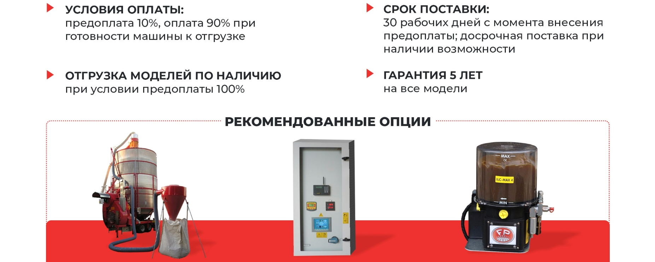
СИСТЕМА АСПИРАЦИИ
5450 €
АВТОМАТИЧЕСКАЯ СМАЗКА УЗЛОВ
3950 €
СЕНСОРНАЯ ПАНЕЛЬ УПРАВЛЕНИЯ
1250 €

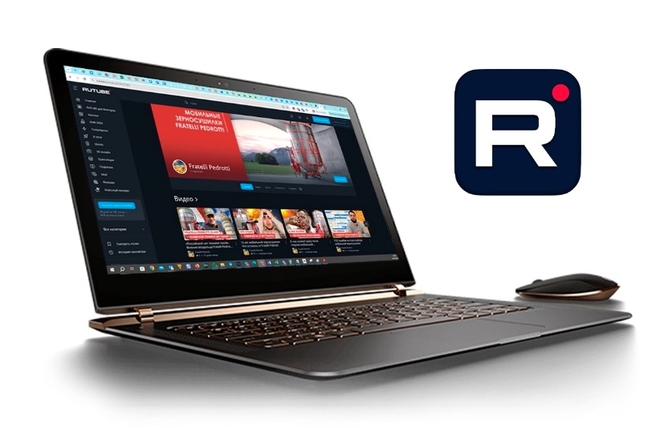

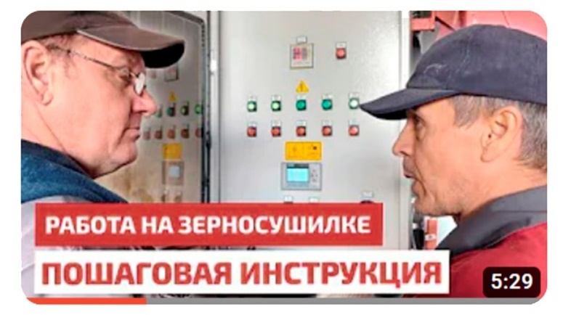

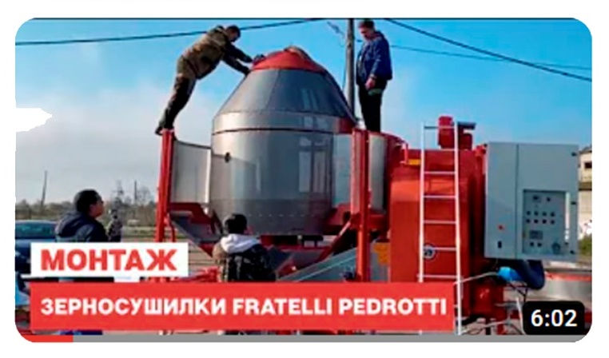
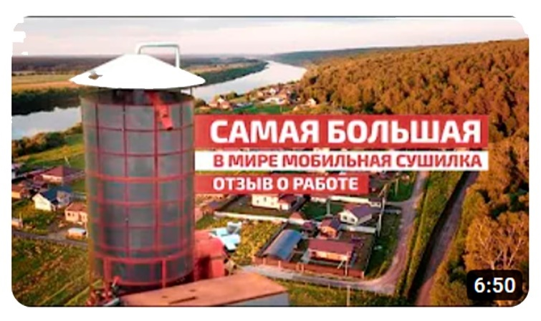



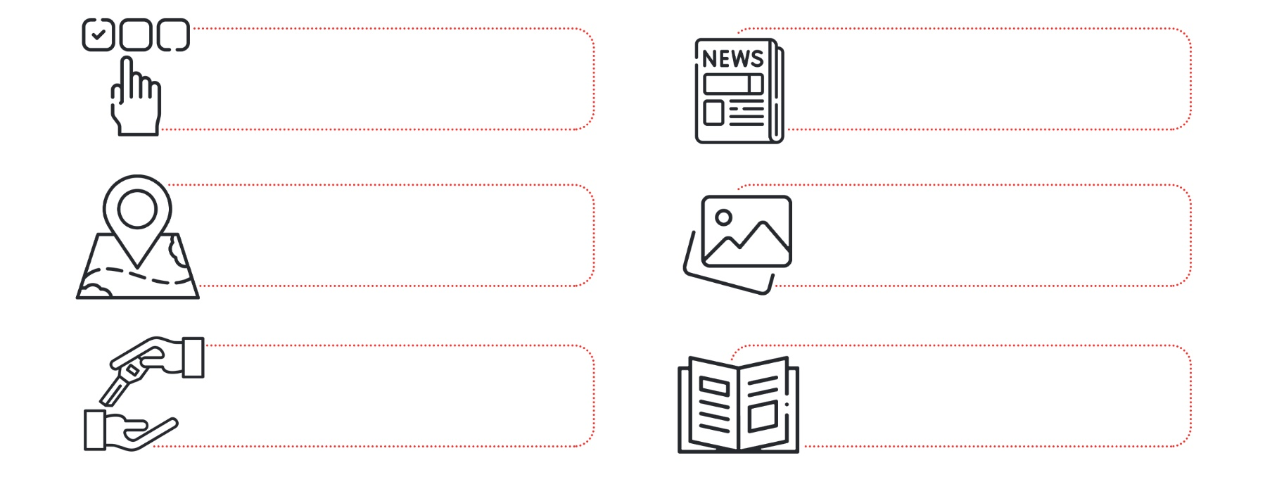
ВАШИ ПРИВИЛЕГИИ С БРЕНДОМ FRATELLI PEDROTTI!

ПОДОБРАТЬ ЗЕРНОСУШИЛКУ  FRATELLI PEDROTTI  Нажмите здесь прямо сейчас!  КАРТА ПРОДАЖ  FRATELLI PEDROTTI  Нажмите здесь прямо сейчас!  ЛИЗИНГ ОТ ПРОИЗВОДИТЕЛЯ  FRATELLI PEDROTTI  Нажмите здесь прямо сейчас! | СМИ О  FRATELLI PEDROTTI  Нажмите здесь прямо сейчас!  ФОТОГАЛЕРЕЯ  FRATELLI PEDROTTI  Нажмите здесь прямо сейчас!  ПОЛУЧИТЬ КАТАЛОГ  FRATELLI PEDROTTI  Нажмите здесь прямо сейчас!

